大连枫叶国际学校初中校区八年级物理《1.1长度和时间的测量》学案
主备人：孟祥瑞 上课日期： 授课人：
【学习目标】1.学会用适当的工具测量长度和时间；
2.知道测量有误差，减小误差的方法有哪些
【学习重点】长度的测量
【学习难点】误差、测量值准确值的区别
【自主学习】
- 国际单位（阅读课本第10页及11页前两段，完成下面的问题）
测量任何物理量都必须规定它的_______,测量长度的基本工具是________.
下图中，经过测量后可知，左图的答案是_______，右图中答案是________.
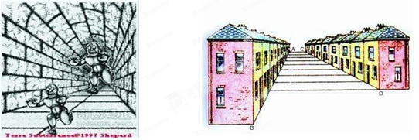[来源:学科网]
一个大个子正在追赶一个小个子，对吗 线AB比CD长吗？
- 长度的测量（阅读11页到13页，完成下面问题）
1.国际单位制中，长度的基本单位是______,符号是_____。在日常生活中，还常用到其它的长度单位，它们之间的换算关系：
1km=_______m=_____dm=______cm=______mm=_____$μm$=_____nm．
2.完成下列单位换算：
- 三峡大坝下游大坝刚修建的西陵长江大桥全长是4853m=______km
- 一节1号干电池高约6cm=_________m
- 70mm=________cm=_________m $9×{\text{10}}^{4}m=\text{______}\text{km}$
3.一名粗心的学生在测量记录中忘记了写单位，请你替他补上：
4.张三的身高172______ (2)课桌桌面长60.0________,高度约为8.54_______
(3) 成人正常行走时一步约为80______ (4)一棵小树的高度约为0.83_______
(5) 物理课本的宽是182.5________
5.一直未使用过的2B铅笔的长度最接近于（ ）
A.10cm B.20cm C.30cm D.40cm
刻度尺的正确使用
A.选：使用前要观察刻度尺的零刻度线（在哪里，是否磨损），量程（测量范围）和分度值（两条相邻的最小刻度线间的距离，它决定着刻度尺的准确程度）
教材图1.1-1中的刻度尺的量程是__________,分度值是___________。
B.放：刻度尺要放正，_________要对准被测物体的一端，使有刻度线的一端要________被测物体，且与北侧边保持_______,不能________。
C.读：视线要正对________,要估读到________的下一位。
D.记：测量结果=_________+_________
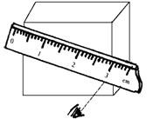
6.请指出图中同学测量中的错误[来源:学§科§网]
(1)_______________________ (2)_______________________
(3)_______________________ (4)_______________________
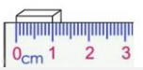
7.如图，甲乙丙三个图中，甲图刻度尺分度值是_____,乙图刻度尺分度值是______,木块长度分别为：甲_____cm,乙_____cm，丙_______cm

8. 如图：使用刻度尺测量物体长度，其中正确的是: ( )
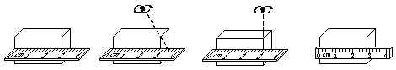
- 时间的测量（阅读13页）
- 时间的国际单位是_____,常用单位有_____、_____。
- 1h=_____min 1min=______s 1h=______s
- 下列各过程经历的时间最接近1s的是（ ）
A.眼睛迅速眨一次 B.人正常呼吸一次 C.人体心脏跳动一次 D.人打一次哈欠[来源:Z+xx+k.Com]
四．误差（阅读课本第14页最后两段及15页，讨论完成下面的问题）
1._______与_______之间总会有差异，这就是误差。误差不能_______，只能尽量______,但不能_______
2.错误是由于不遵守仪器的_________，读数时_______造成的，是不该_______的，是能够________的。
3.减小误差的方法有：选择精密的______，改进____________，多次测量____________。
4.下列关于误差的说法，正确的是（ ）
A．误差就是实验中产生的错误 B．认真测量可以避免误差
C．实验中误差不可能避免，但是可以尽量减小 D．采用精密测量仪器，改进测量方法，可以避免误差
5. 同一长度的四次测量记录是:25.1mm,25.2mm,27.2mm,25.3mm,其中一次明显是错误的,它是________,根据以上测量记录,这一物体的长应记作________.
【当堂检测】
- 如图所示，用A、B两刻度尺测同一木块的边长，就分度值而言，_______尺紧密些，就使用方法而言，_______不正确。
- 在国际单位制中，时间的单位是_______,符号是_______，实验室常用______来测量时间间隔，如图是小刚在一次长跑比赛到达终点时停表的位置示意图，所表示的时间为______min_____s,合____s。
